**МИНИСТЕРСТВО ЦИФРОВОГО РАЗВИТИЯ СВЯЗИ И МАССОВЫХ КОММУНИКАЦИЙ**

**Ордена Трудового Красного Знамени**

**Федеральное государственное бюджетное образовательное учреждение высшего образования**

**«Московский технический университет связи и информатики»**

Кафедра «Информационные технологии»

**Отчет по лабораторной работе №2**

по дисциплине «Введение в информационные технологии» на тему:

**«Создание переводчика»**

Выполнила: студентка группы БВТ2106

Железнова Светлана Ивановна

Проверил: Мкртчян Грач Маратович

Москва

2021

**1. Постановка задачи**

Цель: научиться создавать переводчик.

Задание:

1. Создать новый проект в PyCharm, добавить в него папки static и templates.
2. Создать в проекте файл app.py.
3. Создать файлы dict.html, index.html и result.html в папке templates.
4. Скачать с сайта <https://bootswatch.com> файл для оформления собственного сайта и добавить его в папку static.
5. Протестировать проект.
6. Создать новый репозиторий на Git и добавить туда свой проект.

**2. Результат выполненной работы.**

Задание 1:

На рисунке 1 изображено выполнение Задания №1

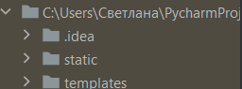

Рисунок 1 – выполнение Задания №1

Задание 2:

На рисунке 2 изображено выполнение Задания №2

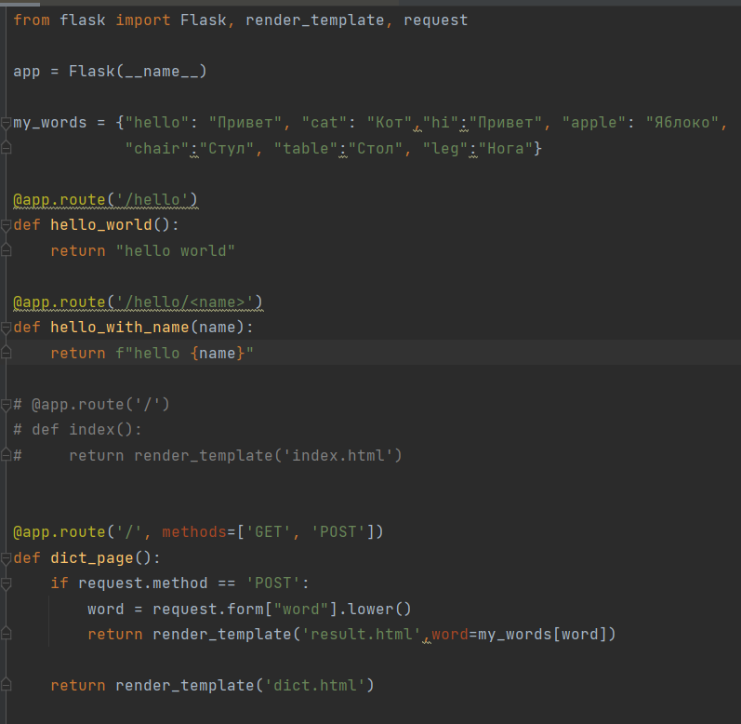

Рисунок 2 – выполнение Задания №2

Задание 3:

На рисунке 3 изображено выполнение Задания №3 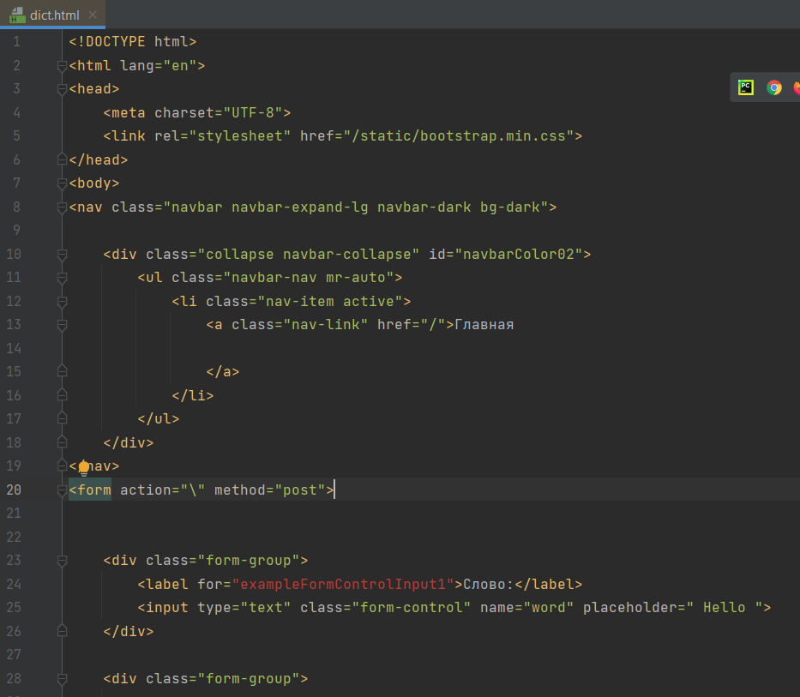 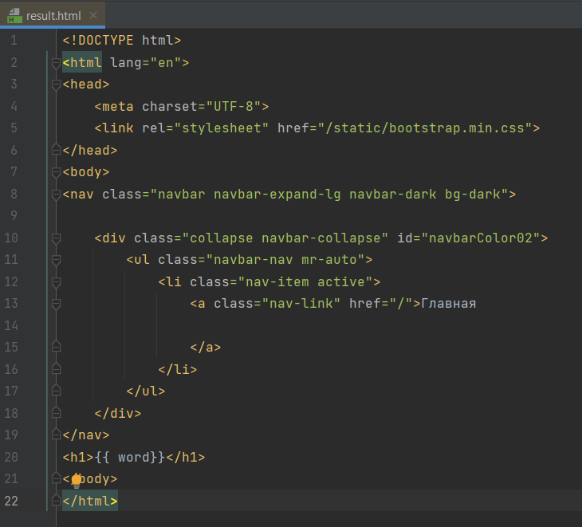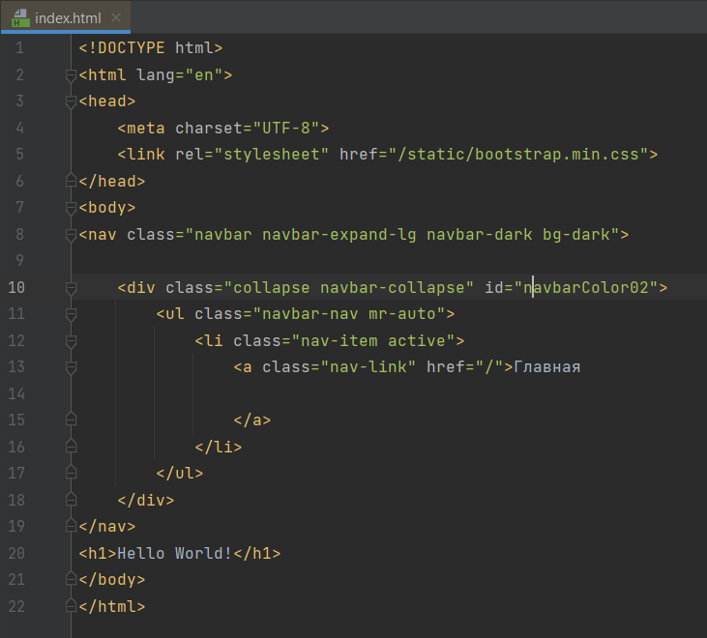

Рисунок 3 – выполнение Задания №3

Задание 4:

На рисунке 4 изображено выполнение Задания №4



Рисунок 4 – выполнение Задания №4

Задание 5:

На рисунке 5 изображено выполнение Задания №5

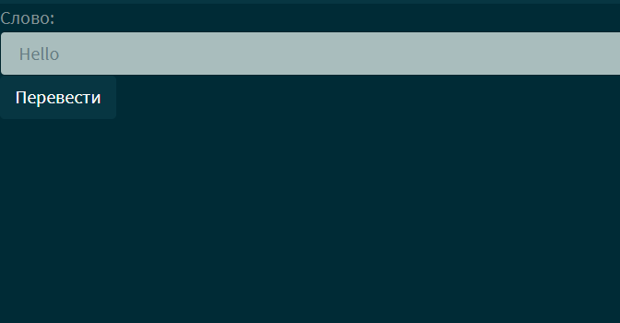 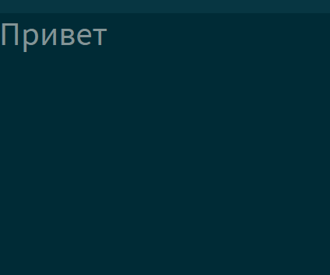

Рисунок 5 – выполнение Задания №5

Задание 6:

На рисунке 6 изображено выполнение Задания №6

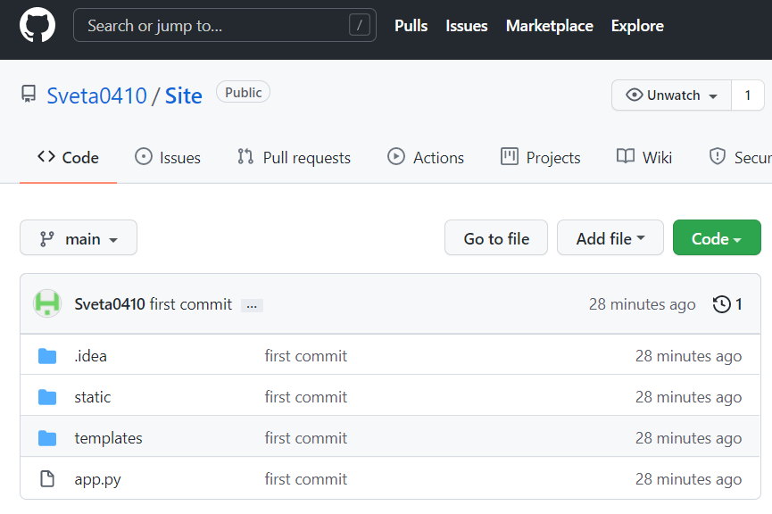

Рисунок 6 – выполнение Задания №6

**3. Вывод**

В результате проделанной работы я научилась создавать простой переводчик.